Webový portál https://.is.fotbal.cz

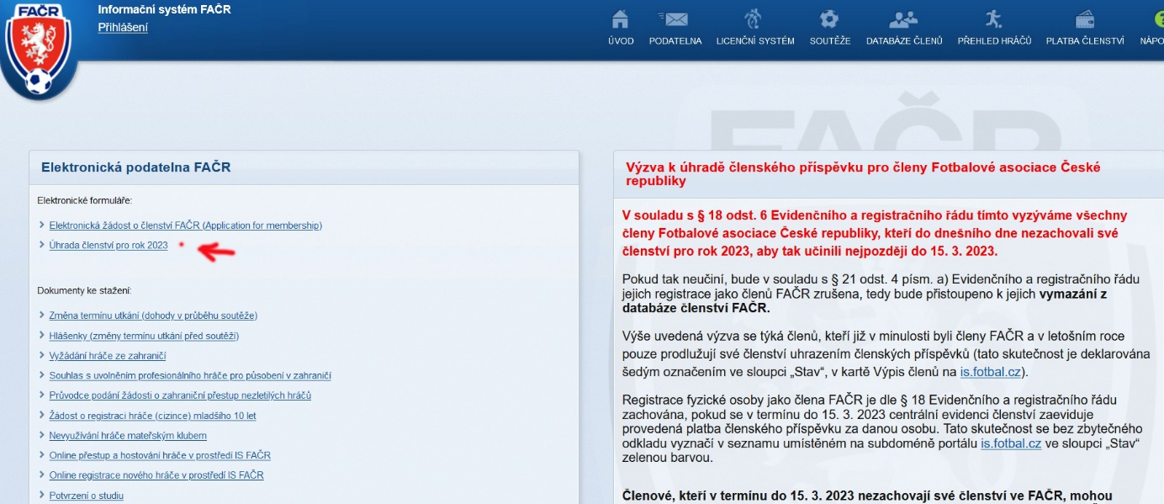
Kliknout na odkaz: ÚHRADA ČLENSTVÍ PRO ROK 2026

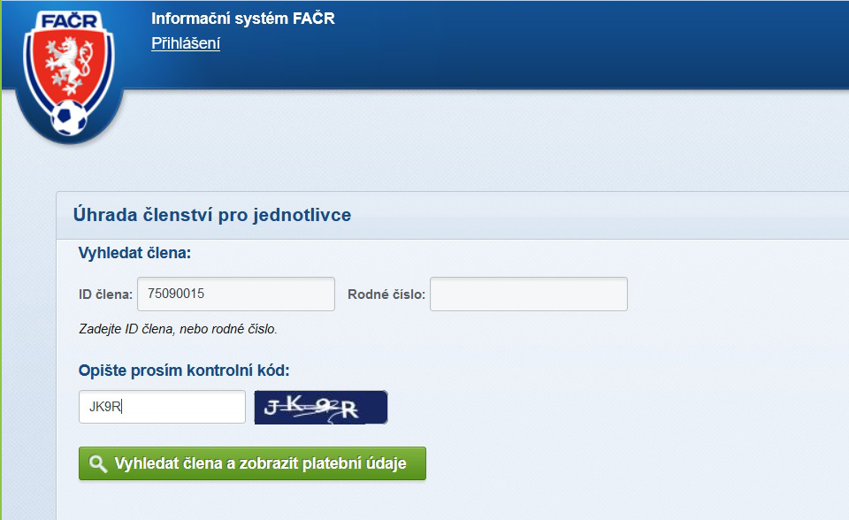
Vyplnit své ID a opsat kontrolní kód – pak kliknout na zelený obdélník VYHLEDAT ČLENA

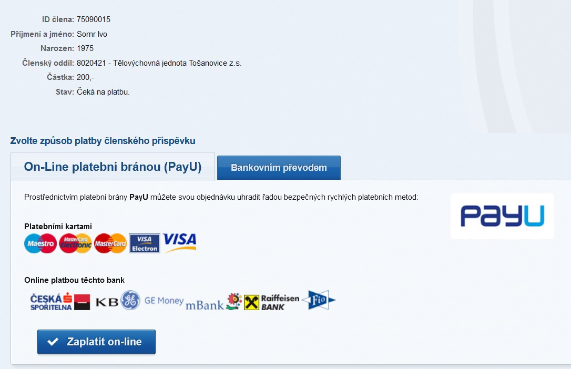
Zvolte způsob platby členského příspěvku.
Nejlépe ZAPLATIT ON-LINE a prostřednictvím platební karty hned (ne přes QR kód, ne převodem – takto to pak trvá účetně 4-5 dnů). Pokud se zaplatí platební kartou hned, měla by se platba projevit do pár vteřin (u jména hráče bude zelené kolečko).

